Petr Nahodil, Spinnaker Waste, Anglie
Byl jsem 3 týdny na stáži v Anglii ve městě Portsmouth, kam jsem byl vybrán naší školou, SPŠE V Úžlabině. Stáž zprostředkoval program Erasmus+. Firma, ve které jsem pracoval, se jmenovala Spinnaker Waste. Firma podniká v recyklaci starých či nefunkčních elektronických zařízení, které se v ní rozeberou na součástky a ty se roztřídí.
Náplní mojí práce bylo rozebírat elektronická zařízení a rozdělovat je na součástky jako desky, větráky, procesory, chladiče, plech atd. Měli jsme na to k dispozici relativně hodně nářadí, ale i tak se stávalo, že jsme neměli jak odšroubovat šroubky s nekompatibilními závity, pak jsme museli používat kladiva, páčidla či házení o zem. Sami nám v práci říkali „nemůžeš to rozbít, už je to rozbité“, takže jim tyto taktiky vůbec nevadily.
Musím bohužel říct, že i když jsem si v práci užil několik dobrých momentů, tak jsem se v ní nic nového nenaučil. Na fyzickou práci jsem zvyklý a k žádnému počítači jsme se nedostali, tím pádem jsem si bohužel nemohl rozšířit zkušenosti v IT.
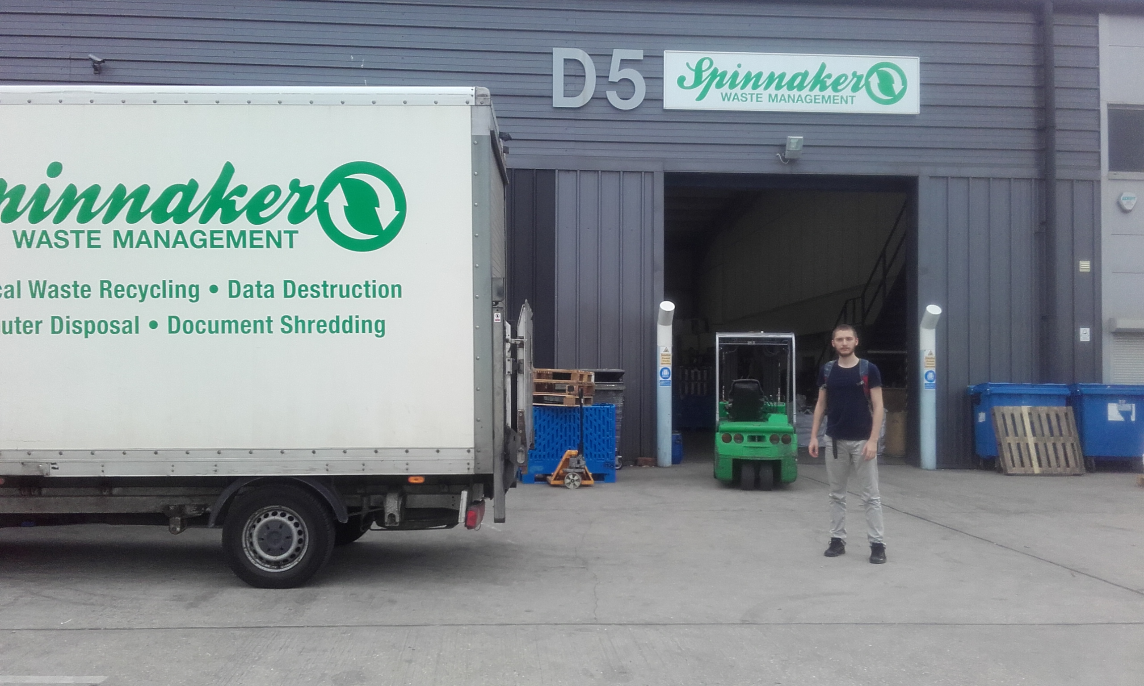
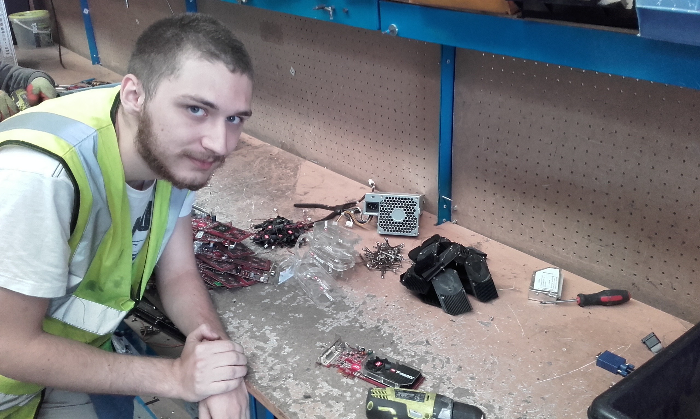
Co se týče jazyka, tak jsem pomocí konverzací s ostatními stážisty získal mírné zlepšení mluvené Angličtiny, v práci jsem totiž neměl šanci mluvit, jelikož naše práce nebyla o komunikaci.
Byli jsme ubytováni v jižní části města, Southsea. Naše domácí byla moc milá paní, jmenovala se Tracy Howett. Měla mladou (asi dvanáctiletou) dceru, která byla spíše introvertní. V jejím domě bylo hodně dalších mezinárodních studentů, celkem já a můj spolubydlící, dva další Češi, dvě Italky, tři Rakušanky, dva Belgičani a 3 Belgičanky. Snídaně byly prosté, pár toustů a nějaké lupínky, oběd do práce jsme si dělali sami a k večeři bylo vždy nějaké jídlo jako lazagne, těstoviny s omáčkou, pizza a podobně.
Ve volném čase jsem buď byl na pokoji a odpočíval, nebo jsme s ostatními stážisty chodili někam nakupovat nebo se procházet. Co se týče víkendů, vždy jsme měli program od učitelky nebo učitele. Pravděpodobně nejlepší zájezdy byly do Brightonu, kde jsme byli na pouti na mole, a na Isle of Wight, kde jsme byli na velké procházce.
Z Evropského grantu jsem měl hrazenou cestu, ubytování, polovinu MHD v Portsmouth (jsou v něm dvě společnosti MHD, měli jsme jízdenku na jednu z nich), výlety a jídlo. Grant byl dostatečně velký, takže mi s přehledem vystačil (je pravda ale, že jsem šetřil děláním si vlastních obědů místo toho kupovat hotové).
Na stáž jsme byli připravováni pomocí přípravného kurzu, který vedla paní učitelka Aoudj.
Celkový pocit ze stáže je, že jsme se rozhodně nenudili a bylo toho dost co dělat. Za nepříjemnou zkušenost se to určitě označit nedá. Musím říct, že jsem byl zklamaný z toho, že jsem nedostal práci, která by odpovídala mému oboru, tj. programování.
Co se největšího úspěchu praxe týče, pravděpodobně by to bylo rozebírání stolního macu, což jsem nikdy nedělal, a rozebírání docking station pouze pomocí páčidla a kladiva, což jsem si nemyslel, že budu kdykoli dělat.
Překvapilo mě, jak jsou v Anglii levné sladkosti, půl kilogramu dobrých sušenek nebo balení 9x2 kit kat vás vyjde na libru. MHD je zase o moc dražší. Standardní lístek vás vyjde okolo 4 liber a naše tří týdenní lístky stály asi 76.

